ОТЧЕТ

КУРСОВАЯ РАБОТА
по дисциплине «Машинное обучение»

Многоязычная суммаризация новостей на XL-Sum

Выполнила гр. 5140904/50101
Ролецкая Софья Николаевна

Руководитель Селин Иван Андреевич

Содержание
1. Вариант / задача 2
Данные и разбиение 2
2. Литературный обзор 4
3. Архитектура решения 5
4. Метрики 7
5. Процесс обучения 8
6. Результаты: метрики и примеры 10
Сравнение на val и выбор модели 10
Различия между языками 11
Итоговая оценка на test 12
Примеры и анализ ошибок 13
Ограничения 14
7. Инструкция по использованию 15
Окружение 15
Резюме собственной статьи 15
Оценка сохранённых резюме 15
8. Выводы / заключение 17
Приложение А. Примеры резюме 18
090530_spector_sentence 18
090716_aldrin_int 18
091119_starovoytova_new_facts 18
Список использованных источников 19

1. Вариант / задача
Короткое резюме помогает понять, о чём новость, не читая статью целиком. При этом простого сокращения текста недостаточно: нужно выделить главное событие и сохранить факты. Для многоязычной модели задача усложняется различиями в грамматике, письменности и объёме доступных данных. В этой работе исследуется, насколько хорошо одна модель справляется с суммаризацией на девяти языках и можно ли улучшить готовое решение дополнительным обучением.
Цель работы состоит в разработке и сравнении моделей, которые по тексту новостной статьи создают короткое резюме на языке оригинала. В основе решения лежит абстрактивная суммаризация. Она позволяет передать содержание своими словами и объединить сведения из разных предложений. От модели требуется сохранить главное событие, имена участников, числа и причинные связи.
Исследуются русский, английский, испанский, хинди, арабский, китайский с упрощённой письменностью, турецкий, индонезийский и вьетнамский языки. Такой набор позволяет проверить одну модель на нескольких языковых семьях и пяти системах письма.
Работа включает подготовку корпуса, обучение моделей разного размера и сравнение с простыми способами выделения предложений. Отдельный эксперимент посвящён готовой модели XL-Sum: проверяется, поможет ли ей дополнительное обучение только на выбранных девяти языках. Ожидается, что увеличение размера mT5 улучшит качество, а специализация XL-Sum позволит точнее передавать содержание новостей.

Данные и разбиение
Для экспериментов выбран корпус XL-Sum v2.0. Он состоит из статей BBC и кратких резюме, написанных редакцией. Такое происхождение данных соответствует задаче: модель учится выделять новостной повод по редакционному образцу. Первоначальная публикация охватывала 44 языка, а обновлённый корпус содержит 45. Данные доступны в репозитории авторов [1] по лицензии CC BY-NC-SA 4.0.
Язык | Train после очистки | Val (полный) | Test (полный)
Русский | 61494 | 7780 | 7780
Английский | 306276 | 11535 | 11535
Испанский | 37956 | 4763 | 4763
Хинди | 70609 | 8847 | 8847
Арабский | 37384 | 4689 | 4689
Китайский (упрощ.) | 36868 | 4670 | 4670
Турецкий | 27124 | 3397 | 3397
Индонезийский | 38230 | 4780 | 4780
Вьетнамский | 32066 | 4013 | 4013
Таблица 1 — Объём корпуса по языкам
В таблице приведён полный объём данных для выбранных языков. Обучение проводится на сбалансированной выборке: в каждой эпохе используется по 20 000 статей на язык, всего 180 000. Для выбора модели берётся валидационная выборка из 500 документов на язык, а для итоговой оценки используется тестовая выборка из 2000 документов на язык. Во всех экспериментах состав этих выборок одинаков. Далее для них используются обозначения val и test.
Перед обучением из train удалены слишком короткие статьи, пары, в которых резюме не короче исходного текста, и повторяющиеся статьи. Также исключены обучающие примеры, чьи тексты или резюме совпадали с val или test. Это снижает риск того, что высокий балл будет получен за счёт запоминания уже встречавшегося ответа. Официальное разбиение корпуса сохранено.

2. Литературный обзор
TextRank. Mihalcea и Tarau предложили графовое ранжирование текстовых единиц. Для суммаризации предложения становятся вершинами, а их сходство задаёт веса связей. Центральное предложение можно выбрать без обучающей выборки. В проекте этот подход служит экстрактивным бейзлайном; он ограничен формулировками исходной статьи. Подход описан в работе TextRank: Bringing Order into Text, 2004 [2].
mT5. Xue и соавторы расширили подход text-to-text на многоязычное предобучение: mT5 обучается на корпусе mC4, охватывающем 101 язык. Одна архитектура и общий словарь позволяют адаптировать модель к задаче сразу на нескольких языках. В работе используются small и base, чтобы сравнить качество при разной ёмкости и ограниченном вычислительном бюджете. Оба варианта начинают обучение с опубликованных предобученных весов. Архитектура представлена в статье mT5: A Massively Multilingual Pre-trained Text-to-Text Transformer, 2021 [3].
XL-Sum. Hasan и соавторы предложили многоязычный корпус абстрактивной суммаризации новостей. Он позволяет исследовать общую модель для языков с разной письменностью и объёмом данных. Опубликованная модель авторов уже обучена суммаризации. Сравнение с ней показывает, насколько успешно удалось адаптировать обычные mT5 к этой задаче. Корпус и подход к обучению описаны в статье XL-Sum: Large-Scale Multilingual Abstractive Summarization for 44 Languages, 2021 [4] и в карточке многоязычной модели [5].
ROUGE. Lin предложил семейство автоматических метрик, основанных на совпадениях с эталонными резюме. Такие оценки удобны для воспроизводимого сравнения, но не проверяют достоверность фактов. Поэтому числовой анализ в проекте дополнен разбором конкретных выходов моделей. Описание метрик приведено в статье ROUGE: A Package for Automatic Evaluation of Summaries, 2004 [6].
Эти работы определили устройство эксперимента: TextRank задаёт простую точку сравнения, mT5 служит основой обучаемых моделей, а XL-Sum предоставляет данные и сильный готовый вариант. Все методы оцениваются на одних документах с одинаковой обработкой текста.

3. Архитектура решения
В основе решения лежит Transformer с кодировщиком и декодером. Кодировщик обрабатывает статью, а декодер последовательно формирует резюме, используя представление исходного текста и уже сгенерированные токены. Общий токенизатор SentencePiece позволяет работать со всеми девятью языками. Перед подачей в модель пробелы и переносы строк нормализуются.
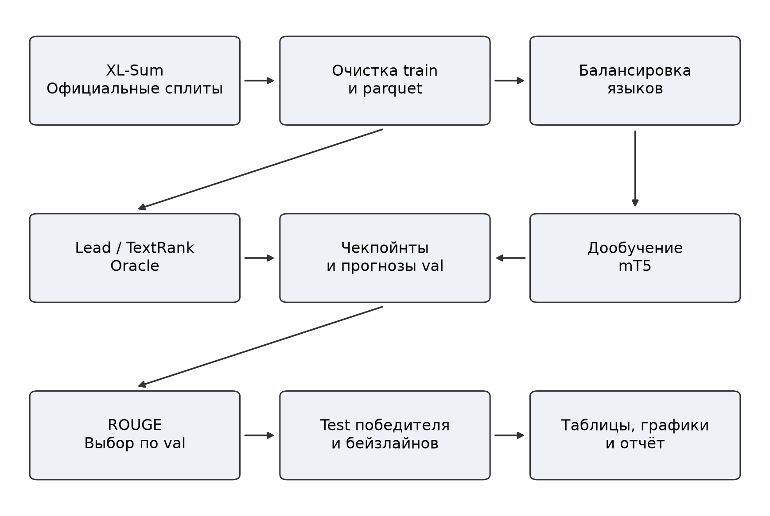
Рисунок 1 — Архитектура экспериментального тракта
Сравниваются четыре варианта:
Прогон | Исходные веса | Что изменяется в проекте
xlsum-reference | csebuetnlp/mT5_multilingual_XLSum | Только инференс, без обновления весов
xlsum-mt5-small | google/mt5-small | Дообучение на суммаризации девяти языков
xlsum-mt5-base | google/mt5-base | Тот же объём примеров, большая модель
xlsum-mt5-xlsum-finetune | Чекпойнт XL-Sum | Дополнительная адаптация к девяти языкам
Таблица 2 — Сравниваемые варианты модели
Бейзлайн lead выбирает первое предложение. TextRank выбирает центральное предложение из первых 40 предложений статьи. Oracle выбирает предложение с максимальным ROUGE-2, имея доступ к эталону; это диагностическая верхняя оценка выбора одного предложения, а не применимый метод и не потолок абстрактивной суммаризации.
Подготовка данных, обучение, генерация резюме и оценка реализованы отдельными модулями. Это позволяет применять одну обработку данных и одни метрики ко всем вариантам модели. Прогнозы сохраняются вместе с идентификатором статьи и редакционным резюме, поэтому результат каждого метода можно проверить на конкретном примере.

4. Метрики
Используются ROUGE-1, ROUGE-2 и ROUGE-L F1. Первые две метрики измеряют совпадения униграмм и биграмм; ROUGE-L основана на наибольшей общей подпоследовательности токенов. Для n-грамм:
$$\text{P =}\frac{\text{число совпадений n-грамм}}{\text{число n-грамм прогноза}}$$
$$\text{R =}\frac{\text{число совпадений n-грамм}}{\text{число n-грамм эталона}}$$
$$\text{F₁ =}\frac{\text{2PR}}{\text{P + R}}$$
Главная метрика — macro ROUGE-2: сначала усреднение по документам внутри языка, затем равновесное среднее девяти языковых оценок. В таблицах значения умножены на 100; разницы указаны в пунктах.
Реализация сохраняет буквы, диакритические знаки и цифры всех письменностей; китайские иероглифы выделяются отдельно. Стемминг не используется. Поэтому наши числа не являются прямым воспроизведением всех результатов авторского скорера со стеммингом и сегментацией китайского через jieba. Для сравнения моделей внутри работы используется единая реализация метрик.
Для ROUGE-2 рассчитывается 95% bootstrap-интервал: 2000 повторных выборок документов внутри каждого языка. Сравнение с эталоном парное, на одинаковых id. По заранее заданному протоколу различие признаётся установленным, если интервал разницы не содержит нуля и абсолютная разница составляет хотя бы 0,3 пункта.
Интервалы описывают неопределённость из-за набора документов. Каждый обучаемый вариант запущен с одним seed, поэтому разброс между независимыми обучениями ими не оценивается.

5. Процесс обучения
Модели обучались на Kaggle с использованием двух видеокарт Tesla T4. Вычисления распределялись между двумя процессами с помощью DistributedDataParallel. Эффективный размер батча составлял 32 примера, значение seed во всех запусках было равно 1. Чтобы английский язык с его большим корпусом не вытеснял остальные, для каждой эпохи отбиралось по 20 000 документов на язык без повторов внутри этой порции.
Параметр | Значение
Длина входа / резюме | 512 / 128 токенов
Оптимизатор | AdamW, weight decay 0,01
Learning rate | 5e-4 для small/base; 1e-4 для XL-Sum + дообучение
Расписание | 5% линейного разогрева, затем линейное затухание
Label smoothing / clipping | 0,1 / 1,0
Батч × накопление | small: 32 × 1; base и XL-Sum: 16 × 2
Эпохи | small/base: 2; дополнительное дообучение XL-Sum: 1
Генерация | 4 луча, length penalty 0,6, запрет повтора биграмм
Выбор чекпойнта | Лучший macro ROUGE-2 на val в конце эпохи
Таблица 3 — Параметры обучения
Лимит резюме увеличен с авторских 84 до 128 токенов: предварительное измерение показало, что 84 токена обрезают около трети вьетнамских эталонных резюме. Одинаковый лимит применяется ко всем моделям.
Для экономии памяти включены fp16 и gradient checkpointing. Выходные слои feed-forward wo считаются в fp32 из-за переполнений mT5 в fp16. Проекция на словарь при расчёте loss применяется только к содержательным токенам, без добавленных позиций паддинга.
Модель | Шаги | Эпохи | Пропущенные батчи | Переполнения fp16 | Всего, мин
XL-Sum без дообучения | — | — | — | — | 59,57
mT5-small | 11250/11250 | 2 | 0 | 4 | 221,12
mT5-base | 11250/11250 | 2 | 0 | 6 | 597,57
XL-Sum + дообучение | 5625/5625 | 1 | 0 | 0 | 336,97
Таблица 4 — Продолжительность и ход обучения
Продолжительность в таблице включает обучение и генерацию резюме. Для исходного XL-Sum время затрачено только на получение прогнозов. Все обучаемые модели выполнили предусмотренное число шагов. У small и base зафиксировано несколько переполнений fp16, при которых обновление весов пропускалось. Ошибок с нечисловым loss, требующих пропуска батча, не было.
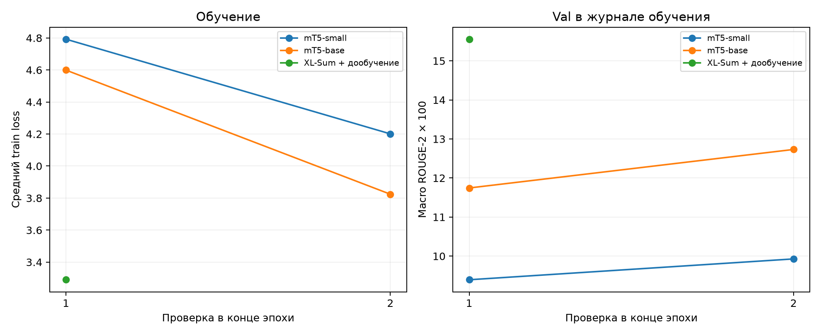
Рисунок 2 — Loss и val по эпохам
У small и base loss снизился от первой эпохи ко второй, а ROUGE-2 на val вырос. Это показывает, что модели продолжали усваивать задачу в пределах выбранного числа эпох. Для дообучения XL-Sum проведена одна эпоха. Лучшие веса выбирались по ROUGE-2 на val в конце каждой эпохи.
Результаты в следующем разделе рассчитаны по сохранённым прогнозам лучших весов. У small и base они немного отличаются от оценок, полученных непосредственно во время обучения; причина этого небольшого расхождения отдельно не исследовалась. Использовались PyTorch 2.11.0 и Transformers 5.16.1.

6. Результаты: метрики и примеры

Сравнение на val и выбор модели
Модель / метод | ROUGE-1 | ROUGE-2 | ROUGE-L | 95% CI ROUGE-2 | Документов
XL-Sum без дообучения | 33,23 | 15,62 | 27,61 | [15,24; 16,02] | 4500
mT5-small | 25,54 | 9,93 | 20,72 | [9,64; 10,24] | 4500
mT5-base | 29,35 | 12,72 | 24,18 | [12,38; 13,07] | 4500
XL-Sum + дообучение | 33,34 | 15,56 | 27,62 | [15,18; 15,95] | 4500
Первое предложение | 17,95 | 5,88 | 14,50 | [5,65; 6,14] | 4500
TextRank | 20,04 | 4,96 | 14,38 | [4,77; 5,16] | 4500
Oracle (с доступом к ответу) | 28,70 | 14,78 | 23,51 | [14,51; 15,07] | 4500
Таблица 5 — Качество на валидационной выборке
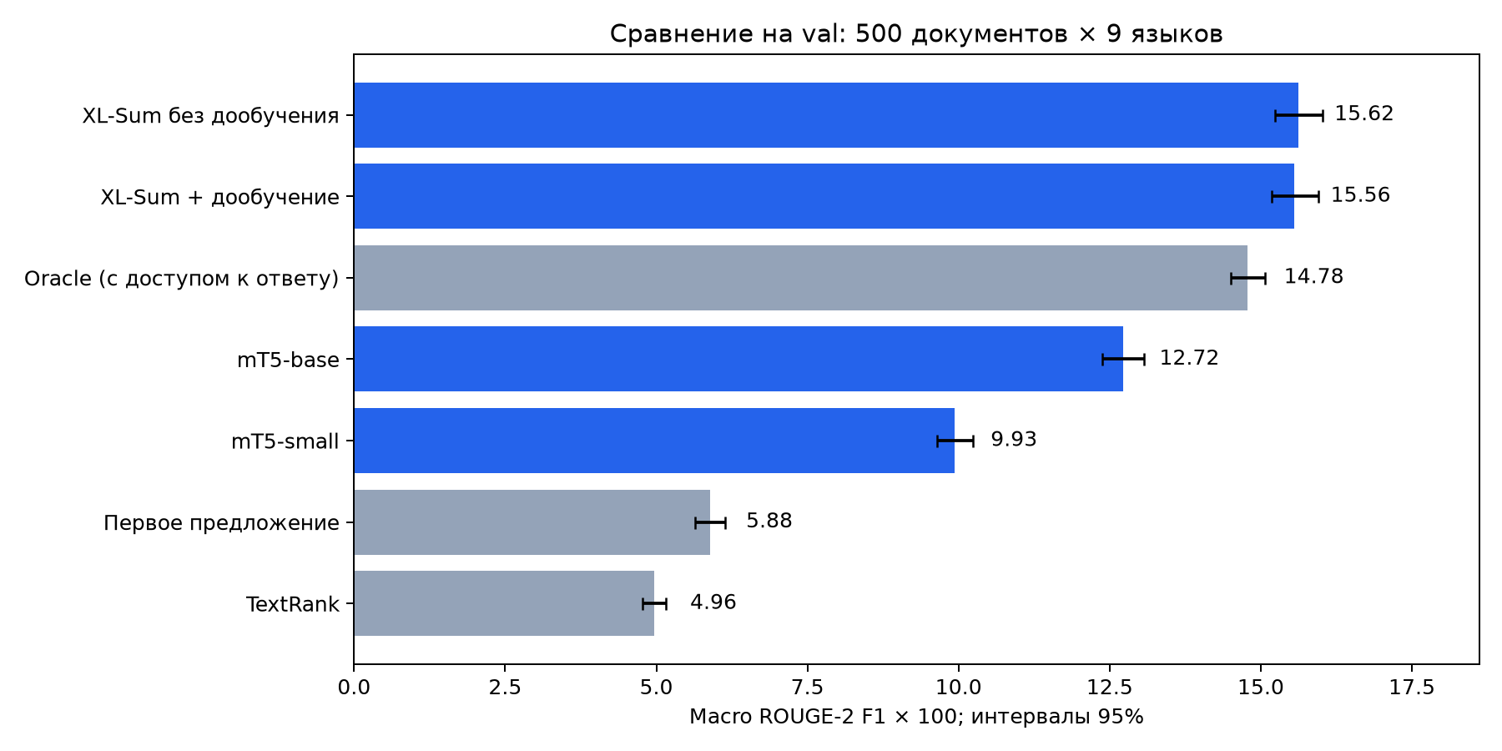
Рисунок 3 — Сравнение ROUGE-2 на val
После обучения small и base обошли методы выбора первого предложения и TextRank. Разница между base и small составила 2,79 пункта ROUGE-2 в пользу более крупной модели. Однако обе уступили готовому XL-Sum. Этот результат следует рассматривать с учётом его предшествующего обучения: модель авторов уже решала задачу суммаризации на более широком наборе языков. Поэтому разницу нельзя объяснить только размером архитектуры.
Сравнение с исходным XL-Sum | Δ ROUGE-2, п. | Парный 95% CI, п.
mT5-small | −5,69 | [−6,01; −5,35]
mT5-base | −2,89 | [−3,16; −2,60]
XL-Sum + дообучение | −0,06 | [−0,27; 0,14]
Таблица 6 — Разница ROUGE-2 относительно исходного XL-Sum
Дополнительное обучение XL-Sum почти не изменило качество. Интервал разницы с исходной моделью содержит ноль, поэтому говорить об установленном улучшении нельзя. ROUGE-1 и ROUGE-L немного выросли, но основной критерий выбора, ROUGE-2, остался чуть ниже исходного результата. Для итоговой оценки выбрана исходная модель csebuetnlp/mT5_multilingual_XLSum.

Различия между языками
Общая оценка скрывает различия между языками. Ниже приведён ROUGE-2 для каждого из них. При чтении таблицы важно сравнивать модели в пределах одной строки: абсолютные значения между языками зависят в том числе от токенизации и особенностей письменности.
Язык | XL-Sum без дообучения | mT5-small | mT5-base | XL-Sum + дообучение
Русский | 10,40 | 5,47 | 7,73 | 10,25
Английский | 15,64 | 8,30 | 11,00 | 15,24
Испанский | 10,86 | 7,14 | 9,31 | 10,62
Хинди | 15,98 | 10,11 | 13,50 | 16,60
Арабский | 12,24 | 7,68 | 10,10 | 12,06
Китайский (упрощ.) | 29,05 | 19,80 | 23,31 | 29,00
Турецкий | 13,57 | 8,30 | 11,46 | 13,29
Индонезийский | 16,78 | 11,00 | 14,08 | 16,76
Вьетнамский | 16,04 | 11,58 | 14,01 | 16,18
Таблица 7 — ROUGE-2 по языкам
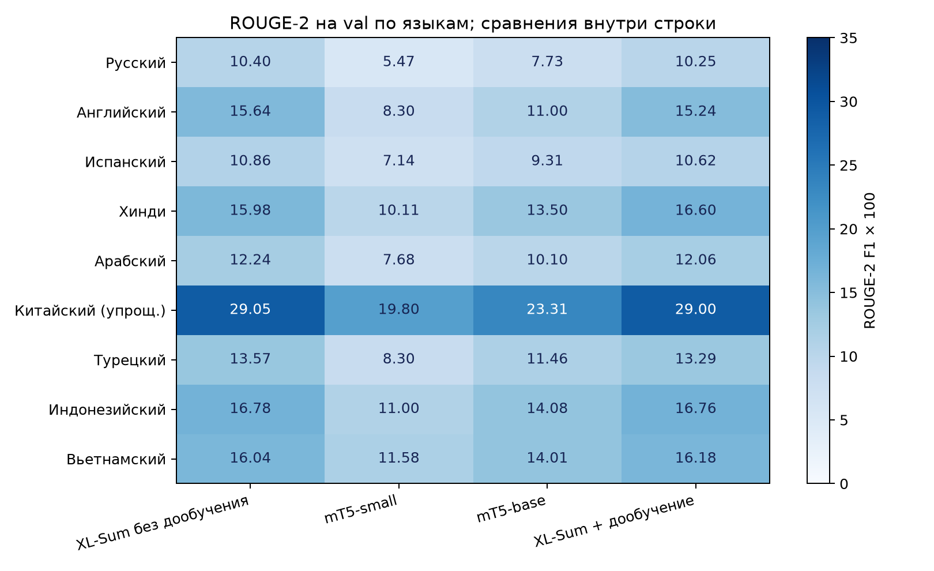
Рисунок 4 — ROUGE-2 по языкам
После дополнительного обучения оценка выросла на хинди и вьетнамском, а на остальных семи языках снизилась. Получается, что специализация повлияла на языки по-разному и не дала общего выигрыша. Отдельная статистическая проверка этих языковых различий с поправкой на множественные сравнения не проводилась, поэтому они рассматриваются как наблюдение, а не доказанный эффект.

Итоговая оценка на test
На test сравнивались выбранный XL-Sum и три экстрактивных метода. Для каждого языка использованы 2000 документов, которые не участвовали в выборе модели. Остальные обученные варианты на test не оценивались, чтобы итоговая выборка не влияла на отбор решения.
Модель / метод | ROUGE-1 | ROUGE-2 | ROUGE-L | 95% CI ROUGE-2 | Документов
XL-Sum без дообучения | 33,26 | 15,71 | 27,67 | [15,51; 15,91] | 18000
Первое предложение | 17,79 | 5,80 | 14,39 | [5,67; 5,94] | 18000
TextRank | 19,92 | 4,82 | 14,28 | [4,73; 4,92] | 18000
Oracle (с доступом к ответу) | 28,54 | 14,76 | 23,52 | [14,62; 14,91] | 18000
Таблица 8 — Качество на тестовой выборке
Индонезийский ROUGE-2 исходного XL-Sum на test: 17,0145. В таблице авторов — 17,0181; разность −0,0036 п. Сверка проводится на подвыборке test, поэтому не является точным воспроизведением полного теста авторов.
Таблица для сверки взята из официального репозитория XL-Sum [1]. Индонезийский выбран заранее как контрольный язык без стеммера в скорере авторов. Близость результата к опубликованному значению служит дополнительной проверкой расчёта метрик для индонезийского. Для остальных языков остаются описанные выше различия в токенизации.

Примеры и анализ ошибок
Числовые оценки дополняются разбором русскоязычных резюме. Для него взяты первые три документа val по порядку идентификаторов, без отбора удачных или неудачных ответов по ROUGE. Полные тексты полученных резюме приведены в приложении. Трёх примеров недостаточно для оценки частоты ошибок, но на них можно увидеть, какую информацию теряют модели.
В статье о деле Старовойтовой (091119_starovoytova_new_facts) сообщается, что осуждённый готов назвать заказчика убийства. Именно это отличает новость от пересказа уже известного приговора. Модели передали содержание следующим образом:
Вариант | Наблюдение
Исходный XL-Sum | Сохраняет готовность назвать заказчика; называет уже осуждённого человека обвиняемым
XL-Sum + дообучение | Сохраняет главное сообщение и корректнее передаёт статус осуждённого
mT5-base | Пересказывает приговор, упуская новый повод для публикации
mT5-small | Пересказывает срок и нарушает синтаксис: осуждённый оказывается субъектом «приговорил»
Таблица 9 — Ошибки моделей в статье о деле Старовойтовой
Например, дообученный XL-Sum выдал:
Бывший военный разведчик Юрий Колчин, осужденный по делу об убийстве российского политика Галины Старовойтовой, готов сообщить обстоятельства, при которых ему якобы стало известно имя заказчика преступления.
В статье 090716_aldrin_int small ошибочно называет Базза Олдрина первым человеком, ступившим на Луну, а оба варианта XL-Sum выдают общую вводную фразу о подборке научных новостей вместо содержательного резюме. Этот пример показывает ограничение даже лучшего варианта: высокий средний ROUGE не исключает фактических ошибок и ответов, в которых потеряна суть статьи.

Ограничения
• Один seed и короткий график обучения не позволяют оценить устойчивость результатов к перезапуску или сделать вывод, что другие lr/число эпох обязательно дадут тот же результат.
• Val/test представлены фиксированными подвыборками новостей BBC; переносимость на другие жанры и современные новости отдельно не измерялась.
• Вход ограничен 512 токенами, поэтому модель может не увидеть важную информацию в конце статьи.
• Официальные val/test не очищались друг от друга: в полном русском наборе ранее обнаружены три совпадающих текста и 65 совпадающих резюме. Их попадание в используемые подвыборки отдельно не оценено.
• ROUGE не измеряет фактическую достоверность, а проведённый качественный разбор не заменяет систематической разметки ошибок носителями всех девяти языков.

7. Инструкция по использованию

Окружение
Команды запускаются из корня проекта. Нужен Python с поддержкой зависимостей из requirements.txt.
python3 -m venv .venv
.venv/bin/pip install -r requirements.txt
.venv/bin/python -m pytest
Для инференса доступен CPU, при наличии CUDA скрипт автоматически использует GPU. При первой загрузке опубликованной модели нужны интернет и место для её весов.

Резюме собственной статьи
Сохранить текст новости в UTF-8 в article.txt и запустить:
.venv/bin/python tools/summarize.py \
--model csebuetnlp/mT5_multilingual_XLSum \
--file article.txt
Нашу дообученную модель можно запустить по полному локальному каталогу:
.venv/bin/python tools/summarize.py \
--model runs/xlsum-mt5-xlsum-finetune/model \
--file article.txt
В каталоге модели должны находиться веса, конфигурация и токенизатор. После запуска скрипт выведет готовое резюме. При ручной проверке стоит обращать внимание на главное событие, имена и числовые данные. Для длинных статей учитывается только начало текста. В демонстрационном скрипте длина резюме ограничена 84 токенами, а в экспериментах использовалось 128, поэтому его ответы могут отличаться от сохранённых прогнозов.

Оценка сохранённых резюме
Для повторного расчёта метрик нужны сохранённые прогнозы в каталоге runs/. Скрипт score.py сравнивает их с редакционными резюме и выводит оценки для каждой модели:
.venv/bin/python tools/score.py --split val \
xlsum-reference xlsum-mt5-small xlsum-mt5-base xlsum-mt5-xlsum-finetune \
--against xlsum-reference
Итоговые оценки находятся в файлах scores_val.json и scores_test.json внутри каталогов экспериментов. При дальнейшей работе параметры модели следует подбирать по val: просмотренный test уже не может служить независимым ориентиром для такого подбора.

8. Выводы / заключение
В работе подготовлен корпус новостей на девяти языках и реализованы обучение, генерация резюме и оценка нескольких вариантов mT5. Обученные small и base превзошли методы первого предложения и TextRank. При одинаковом числе обучающих примеров base показала более высокое качество.
Лучший результат получен у готового XL-Sum без дополнительного обучения. Его специализация на девяти языках почти не изменила среднюю оценку и не подтвердила ожидаемого улучшения. Это показывает, что в проверенных условиях дополнительное обучение не дало преимущества перед уже адаптированной к задаче моделью.
На независимой тестовой выборке выбранная модель сохранила преимущество перед простыми методами. При этом разбор примеров выявил пропуски главного события, неточности в описании участников и фактические ошибки. Поэтому получаемое резюме следует проверять перед публикацией, особенно если оно содержит имена, даты или числа.
Продолжить исследование можно увеличением длины входа, подбором режима дообучения и повторением экспериментов с несколькими seed. Ещё одно направление состоит в ручной оценке фактической точности на всех девяти языках: она поможет понять, какие ошибки остаются незаметными для ROUGE.

Приложение А. Примеры резюме
Первые три документа русского val по лексикографическому порядку id. Примеры не отбирались по ROUGE и не измеряют распространённость ошибок.

090530_spector_sentence
Эталон: Легендарный американский продюсер Фил Спектор приговорен по меньшей мере к 19 годам заключения за убийство актрисы шесть лет назад.
XL-Sum без дообучения: Американский продюсер Фил Спектор приговорен к 15 годам тюрьмы за тяжкое убийство второй степени.
mT5-small: В Лос-Анджелесе приговорен к 15 годам заключения за убийство американского продюсера "Королева Варваров".
mT5-base: В Лос-Анджелесе приговорил легендарного продюсера Фила Спектора к 15 годам тюрьмы за тяжкое убийство.
XL-Sum + дообучение: Американский продюсер Фил Спектор приговорен к 15 годам тюрьмы за тяжкое убийство второй степени.

090716_aldrin_int
Эталон: Удивительно, но факт: с 1972 года на Луну ни разу не ступала нога человека.
XL-Sum без дообучения: В очередной подборке интересных научных новостей недели:
mT5-small: Американский астронавт Базз Олдрин — первый человек, ступивший на Луну, впервые в истории человечества.
mT5-base: Впервые в истории человечества можно назвать прогулку по Луне.
XL-Sum + дообучение: В очередной подборке интересных научных новостей недели:

091119_starovoytova_new_facts
Эталон: Экс-прапорщик ГРУ Юрий Колчин, отбывающий срок за организацию убийства депутата Госдумы Галины Старовойтовой, утверждает, что может назвать имя заказчика этого громкого преступления.
XL-Sum без дообучения: Бывший военный разведчик Юрий Колчин, обвиняемый в убийстве российского политика Галины Старовойтовой, готов сообщить обстоятельства, при которых ему якобы стало известно имя заказчика преступления.
mT5-small: Российский военный разведчик Юрий Колчин, осужденный за организацию убийства на 20 лет колонии в Санкт-Петербурге, приговорил его к 20 годам лишения свободы.
mT5-base: Бывший военный разведчик Юрий Колчин, осужденный за организацию убийства российского политика Галины Старовойтовой, приговорен к 20 годам лишения свободы.
XL-Sum + дообучение: Бывший военный разведчик Юрий Колчин, осужденный по делу об убийстве российского политика Галины Старовойтовой, готов сообщить обстоятельства, при которых ему якобы стало известно имя заказчика преступления.

Список использованных источников
[1] BUET CSE NLP Group. XL-Sum: код, данные и модели. Официальный репозиторий. https://github.com/csebuetnlp/xl-sum (дата обращения: 31.10.2026).
[2] Mihalcea R., Tarau P. TextRank: Bringing Order into Text // EMNLP. 2004. P. 404—411. https://aclanthology.org/W04-3252/ (дата обращения: 31.10.2026).
[3] Xue L. et al. mT5: A Massively Multilingual Pre-trained Text-to-Text Transformer // NAACL-HLT. 2021. P. 483—498. https://aclanthology.org/2021.naacl-main.41/ (дата обращения: 31.10.2026).
[4] Hasan T. et al. XL-Sum: Large-Scale Multilingual Abstractive Summarization for 44 Languages // Findings of ACL-IJCNLP. 2021. P. 4693—4703. https://aclanthology.org/2021.findings-acl.413/ (дата обращения: 31.10.2026).
[5] BUET CSE NLP Group. mT5-multilingual-XLSum. Карточка многоязычной модели. https://huggingface.co/csebuetnlp/mT5_multilingual_XLSum (дата обращения: 31.10.2026).
[6] Lin C.-Y. ROUGE: A Package for Automatic Evaluation of Summaries // Text Summarization Branches Out. 2004. P. 74—81. https://aclanthology.org/W04-1013/ (дата обращения: 31.10.2026).

